Actividad 2 individual: Ejercicios de aplicación del método de gestión del valor ganado (EVM)
Metodología de Diseño y Gestión de Proyectos · Universidad Internacional de La Rioja (UNIR) México
Adonai Samael Hernández Mata · Profesora: Adriana Cervantes Castillo · Noviembre de 2026

Planteamiento y método
El proyecto es un desarrollo de software de seis meses con un presupuesto total (BAC) de $115 000. Se aplica el método de gestión del valor ganado del Tema 5 (apartado 5.9), que compara al corte el valor planificado (PV), el coste real (AC) y el valor ganado (EV = BAC × % de avance real acumulado). Los costes se juzgan comparando EV con AC, y los plazos, comparando EV con PV.
El avance real del enunciado viene mes a mes; para el EV se usa el acumulado (37 % al mes 3 y 80 % al mes 5), y PV y AC se toman también acumulados al mismo corte.

Parte A. Control del proyecto en el mes 3
Cálculo al mes 3 | Resultado
PV acumulado | $54 000
AC acumulado | $58 000
EV = $115 000 × 37 % | $42 550
CV = EV − AC | −$15 450
CPI = EV ÷ AC | 0,734
SV = EV − PV | −$11 450
SPI = EV ÷ PV | 0,788
EAC = AC + (BAC − EV) | $130 450
Duración estimada = 6 ÷ SPI | 7,61 meses
1. ¿Va por encima o por debajo del presupuesto?
Por encima. CPI = $42 550 ÷ $58 000 = 0,734, menor que 1: por cada peso gastado solo se ha producido trabajo por valor de 0,73 pesos. La variación de coste es CV = −$15 450: se ha gastado $15 450 más de lo que vale el trabajo hecho.
2. ¿Va retrasado o adelantado?
Retrasado. SPI = $42 550 ÷ $54 000 = 0,788, menor que 1: se ha completado el 78,8 % del trabajo que el plan preveía para el mes 3. SV = −$11 450, que es el valor del trabajo programado que todavía no se ha hecho.
3. ¿Cuál será el coste estimado a la finalización (según el presupuesto original)?
EAC = AC + (BAC − EV) = $58 000 + ($115 000 − $42 550) = $130 450. Es la variante a) del Tema 5, que supone que el trabajo restante costará lo presupuestado; el sobrecoste esperado es $15 450 (13,4 % sobre el BAC). Si la ineficiencia actual se mantuviera (EAC = BAC ÷ CPI), el coste subiría a $156 757: el escenario original es el optimista.
4. ¿Terminará con retraso o adelanto respecto a los seis meses?
Con retraso. Proyectando la duración con el SPI, 6 ÷ 0,788 = 7,61 meses: unos 1,6 meses (cerca de siete semanas) más de lo previsto si se mantiene el ritmo actual. Es una estimación, porque el Tema 5 no da una fórmula de plazo.
5. ¿Qué se podría hacer para controlar el proyecto?
El proyecto tiene a la vez sobrecoste y retraso, y los dos superan con holgura un umbral típico del 10 %. Con base en los apartados 5.7 y 5.8 del Tema 5, la asignación de recursos del Tema 4 y la adaptación de metodologías del Tema 2, propongo tres estrategias:
Acciones correctivas con umbrales de escalada (5.8). Al superar el umbral de tolerancia, el problema deja de ser solo del equipo y se informa a la dirección. Se analiza la causa de la desviación por paquete de trabajo, se acuerdan acciones correctivas y se revisan en reuniones periódicas de estado con un informe de valor ganado mensual y con hitos de control.
Control de cambios de alcance (5.7). Como el 80 % de los cambios viene del alcance, se congela el alcance comprometido, toda solicitud nueva pasa por evaluación de impacto en coste y plazo, se establecen cierres de aceptación formales de cada entregable y se evita el efecto gold plating, es decir, añadir trabajo que nadie pidió.
Recursos y paquetes pequeños en un enfoque híbrido (Temas 2 y 4, 5.8). Se mantiene el marco clásico (línea base, valor ganado y control de cambios) y el trabajo restante se ejecuta en iteraciones ágiles de dos semanas, con paquetes pequeños priorizados con el cliente y aceptados al cierre de cada una: así el avance real es verificable y el EV, fiable. Los perfiles más productivos pasan a la ruta crítica; añadir personas tiene un límite (ley de Brooks).

Parte B. Control del proyecto en el mes 5
Indicador | Mes 3 | Mes 5
PV acumulado | $54 000 | $93 000
AC acumulado | $58 000 | $99 000
EV = BAC × % avance acumulado | $42 550 (37 %) | $92 000 (80 %)
CV = EV − AC | −$15 450 | −$7 000
CPI = EV ÷ AC | 0,734 | 0,929
SV = EV − PV | −$11 450 | −$1 000
SPI = EV ÷ PV | 0,788 | 0,989
EAC = AC + (BAC − EV) | $130 450 | $122 000
Duración estimada = 6 ÷ SPI | 7,61 meses | 6,07 meses
1. ¿Va por encima o por debajo del presupuesto?
Sigue por encima, pero mucho menos. CPI = $92 000 ÷ $99 000 = 0,929, todavía menor que 1. La variación de coste es CV = −$7 000, menos de la mitad de los $15 450 del mes 3.
2. ¿Va retrasado o adelantado?
Sigue ligeramente retrasado. SPI = $92 000 ÷ $93 000 = 0,989, muy cerca de 1, con SV = −$1 000: el retraso es ya de poco más del 1 % del trabajo planificado, frente al 21 % del mes 3.
3. ¿Cuál será el coste estimado a la finalización (según el presupuesto original)?
EAC = AC + (BAC − EV) = $99 000 + ($115 000 − $92 000) = $122 000: un sobrecoste previsto de $7 000 (6,1 % sobre el BAC), frente a los $15 450 previstos en el mes 3. Con EAC = BAC ÷ CPI daría $123 750: las dos variantes ya casi coinciden, señal de que la eficiencia se ha estabilizado.
4. ¿Terminará con retraso o adelanto respecto a los seis meses?
Con un retraso mínimo. 6 ÷ 0,989 = 6,07 meses, unos dos días más de lo previsto: en la práctica, terminaría en plazo si se mantiene el ritmo del último bimestre.
5. ¿Las medidas del mes 3 tuvieron un efecto positivo o negativo?
Positivo. Los dos índices mejoraron: el CPI pasó de 0,734 a 0,929 y el SPI de 0,788 a 0,989. Midiendo solo los meses 4 y 5, que es cuando actúan las medidas, se ganó trabajo por $49 450 gastando $41 000 con un plan de $39 000: CPI del periodo = 1,206 y SPI del periodo = 1,268, ambos por encima de 1. Eso redujo el sobrecoste previsto de $15 450 a $7 000 y casi eliminó el retraso. Aun así, el proyecto no se ha recuperado del todo: para cerrar dentro del BAC haría falta un rendimiento de TCPI = 1,44 en el último mes, poco realista, por lo que conviene mantener las medidas y comunicar al cliente un coste final cercano a $122 000.
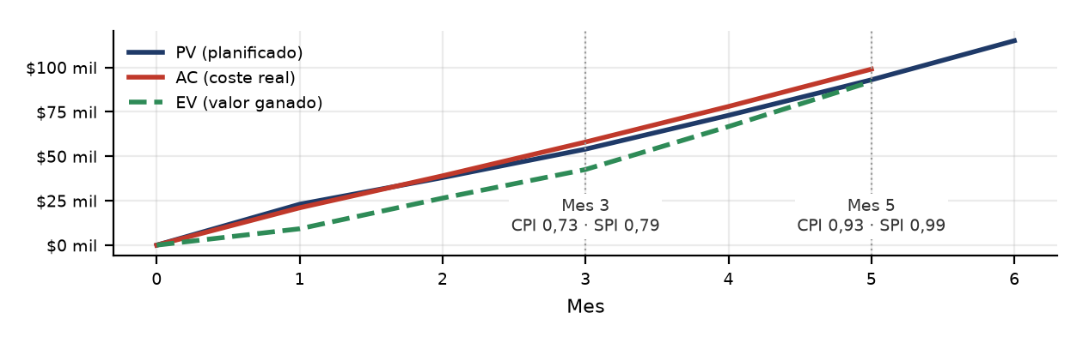
Figura 1. Curvas acumuladas de PV, AC y EV. Fuente: elaboración propia con los datos del enunciado.

Conclusión
El valor ganado permitió detectar en el mes 3 un proyecto con sobrecoste y retraso importantes y proyectar sus consecuencias; en el mes 5, los mismos indicadores muestran que las acciones correctivas funcionaron. La lección es combinar enfoques: el marco clásico (línea base y valor ganado) mide con objetividad, y las iteraciones ágiles dan avances verificables y permiten reaccionar a tiempo.

Referencias
Project Management Institute. (2021). El estándar para la dirección de proyectos y Guía de los fundamentos para la dirección de proyectos (Guía del PMBOK®) (7.ª ed.). Project Management Institute.
Universidad Internacional de La Rioja. (2026). Temas 2, 4 y 5: Metodologías y estándares de diseño y gestión de proyectos; Planificación del proyecto tecnológico; Ejecución, control y cierre del proyecto [Material de la asignatura Metodología de Diseño y Gestión de Proyectos]. UNIR México.

